НАРОДНЫЙ КОМИССАРИАТ ВОЕННО-МОРСКОГО ФЛОТА СССР
ВОЕНМОРИ3ДАТ 1939
Редактор Капитан 2-го ранга С. Юрьев
Корректор К. Леонтьев

Электронная версия скоппрована с сайта:
http://flot.com/publications/books/shelf/flags/

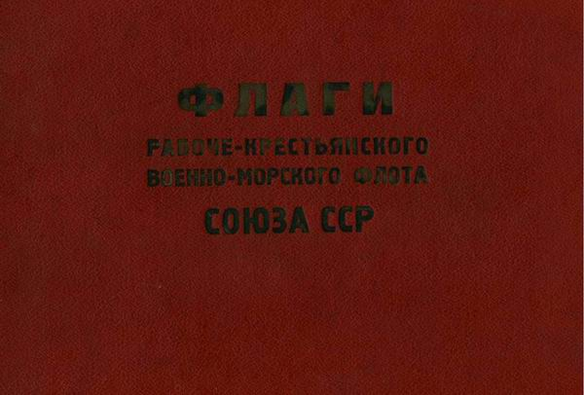

1. ФЛАГИ КОРАБЛЕЙ И ДОЛЖНОСТНЫХ ЛИЦ РКВМФ
- Военно-Морской флаг Союза ССР
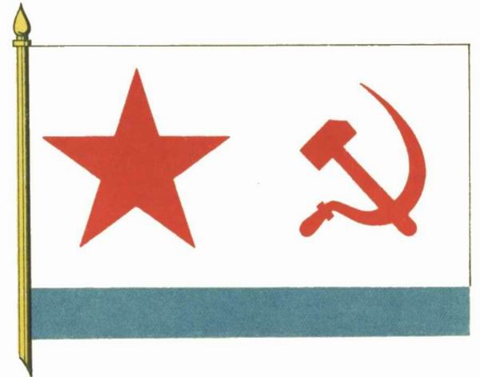
- Почетный Революционный Военно-Морской флаг
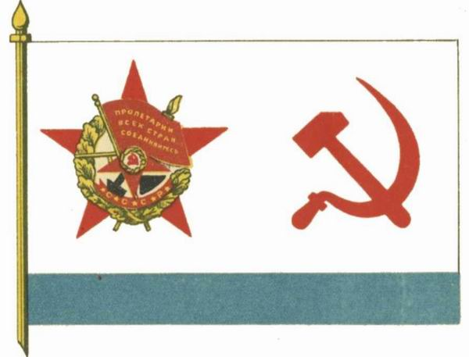
- Гюйс и крепостной флаг
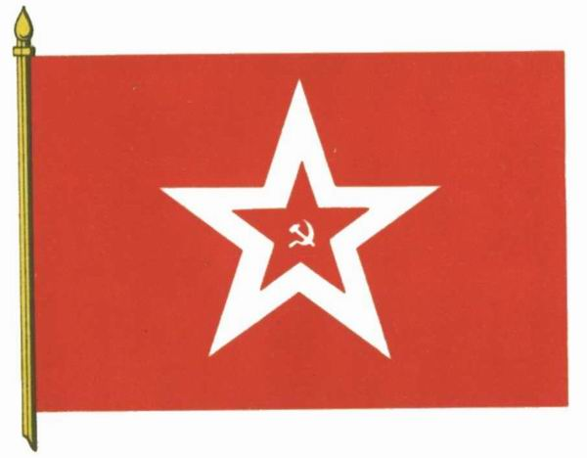

- Вымпел кораблей РКВМФ
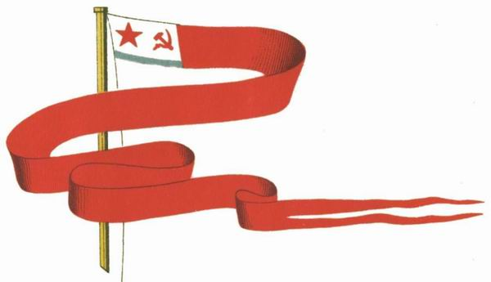
- Шлаг Народного Комиссара Военно-Морского Флота Союза ССР
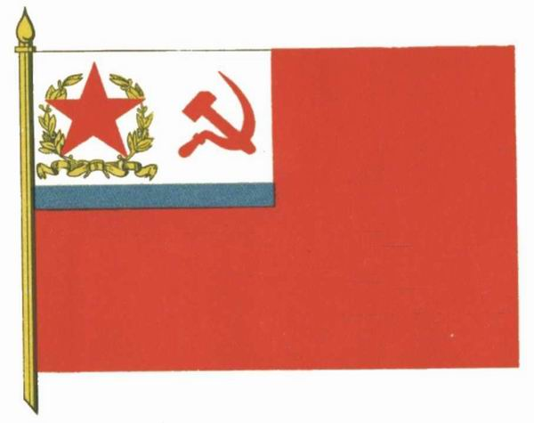
- Флаг Заместителя Народного Комиссара Военно-Морского Флота Союза ССР
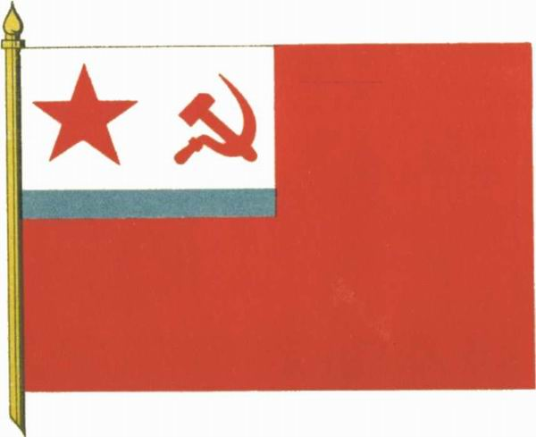
- Флаг Начальника Главного Морского Штаба РКВМФ
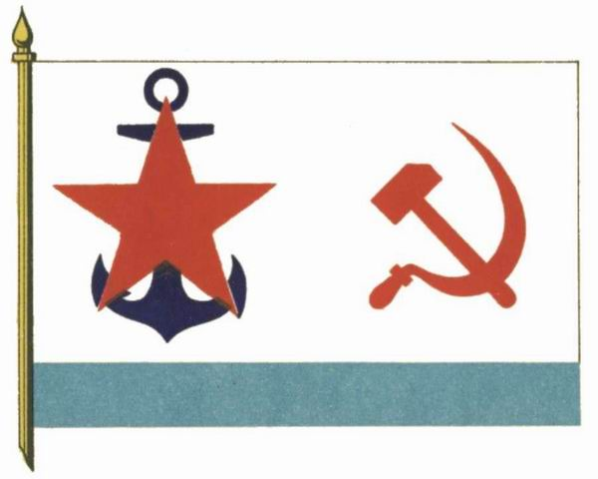
- Флаг Командующего флотом
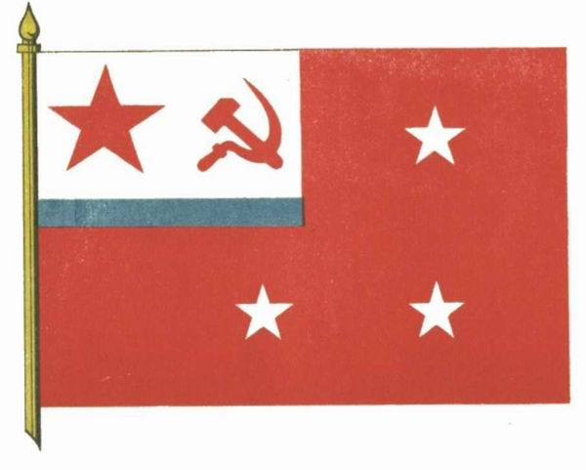
- Флаг Старшего Флагмана, командующего соединением военных кораблей
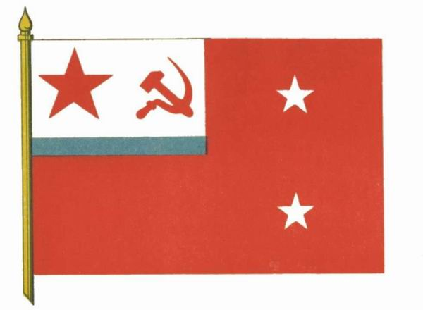

- Флаг Младшего Флагмана, командующего соединением военных кораблей
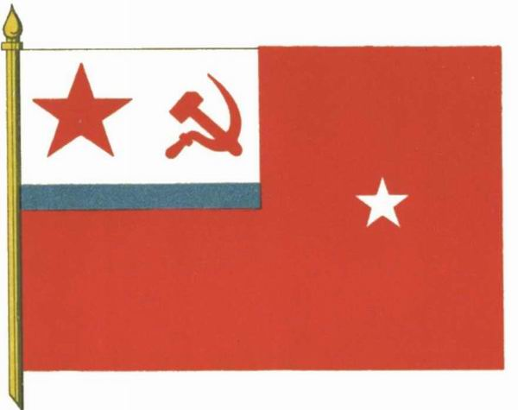

- Брейд-вымпел командира дивизиона кораблей РКВМФ
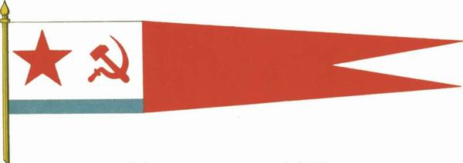

- Брейд-вымпел командира отряда катеров РКВМФ
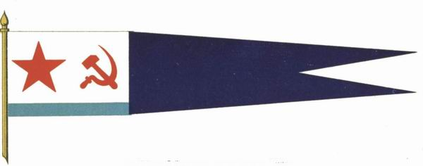

13) Брейд-вымпел старшего морского начальника на рейде
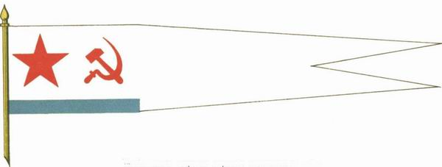

14) Кормовой флаг вспомогательных и портовых судов РКВМФ
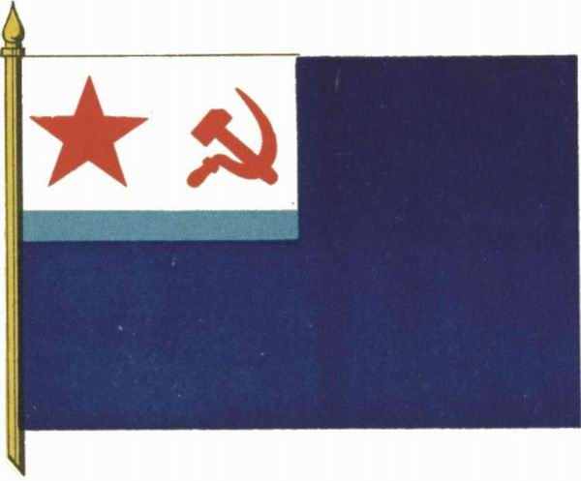
15) Кормовой флаг гидрографических и лоцмейстерских судов и пловучих маяков
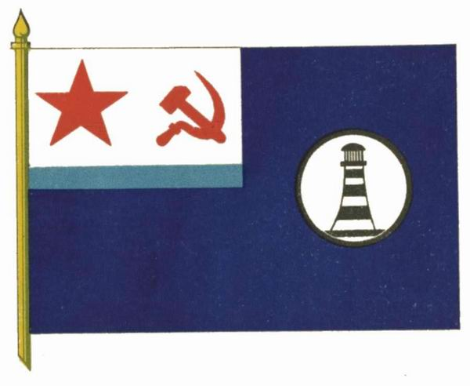

16) Брейд-вымпел начальника Гидрографического отряда
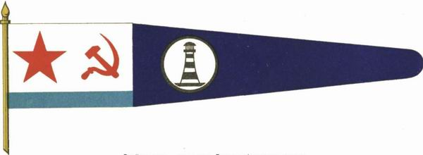
17) Флаг командира военного порта
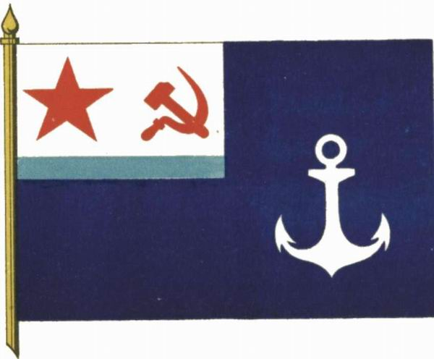

2. ФЛАГИ ДОЛЖНОСТНЫХ ЛИЦ РККА

18) Флаг Народного Комиссара Обороны Союза ССР
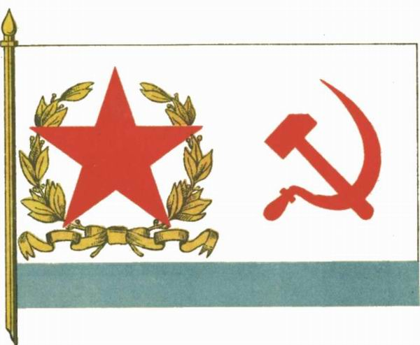

19) Флаг Начальника Генерального Штаба РККА
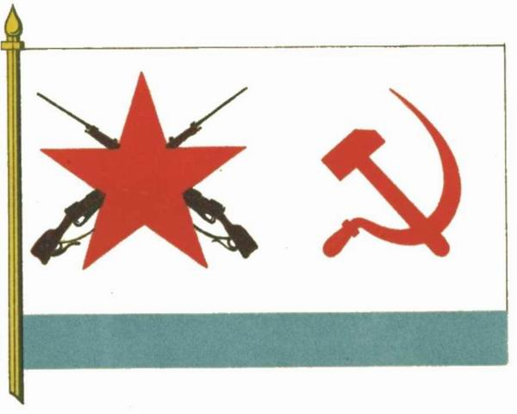

3. ФЛАГИ КОРАБЛЕЙ И ДОЛЖНОСТНЫХ ЛИЦ НКВД СССР

20) Кормовой флаг кораблей пограничной охраны НКВД СССР
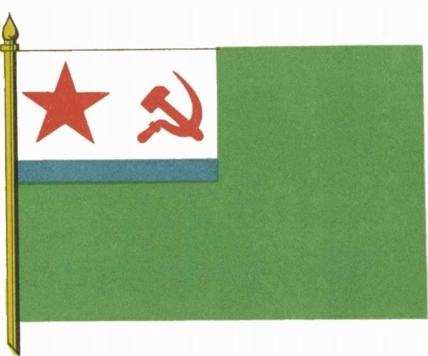
21) Флаг Народного Комиссара Внутренних Дел СССР

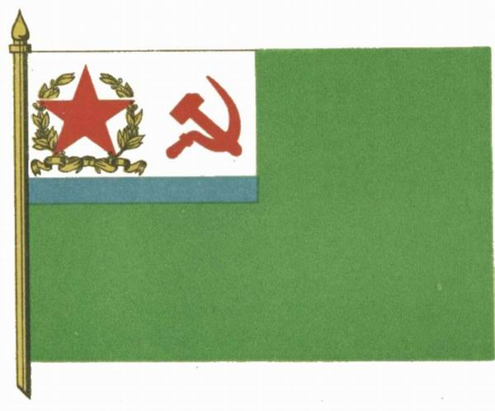

21) Флаг Народного Комиссара Внутренних Дел СССР

